XU1974 Scheda creata il 11 settembre 2026
Descrizione storico-bibliografica
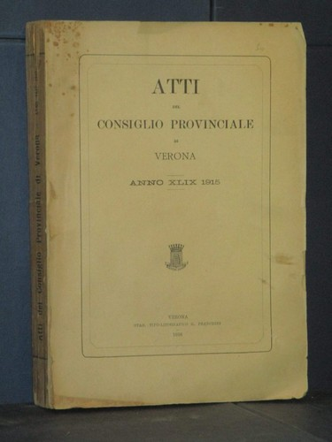
*Atti del Consiglio provinciale di Verona. - Anno 1 (1867)-anno 56 (1922). - Verona : Civelli, 1868-1923. - volumi ; 28 cm. ((Annuale. - L'editore varia in: Franchini. - Le dimensioni variano. - VIA0230852
Autore: Verona <provincia> : Consiglio provinciale
Soggetto: Verona <prov.> - Amministrazione – 1867-1922

